*габариты с заниженным вариантом шасси, который можно заказать без доплаты

|  |  |  |  |
| --- | --- | --- | --- |
| **Горизонтальный смеситель-кормораздатчик**  **CELIKEL BRASSUS H8** | | | |
| C:\Users\ahvatov\Documents\1. Задачи\Процесс\Изменение КП выгоды\Келикел\Новый точечный рисунок.bmp  **ЗИП ВКЛЮЧЕН**  **В СТОИМОСТЬ!**  C:\Users\ahvatov\Documents\1. Задачи\Процесс\Изменение КП выгоды\Картинки выгод\кормораздатчик.png  **Ваши выгоды с CELIKEL** | | | |
| **ТЕХНИЧЕСКИЕ ХАРАКТЕРИСТИКИ** | |
| **Объем бункера, м3** | **8** |
| **Длина, мм** | **5060** |
| **Ширина, мм** | **2025/2135\*** |
| **Ширина с открытым конвейером, мм** | **2530/2585\*** |
| **Высота, мм** | **2490/2350\*** |
| **Ширина колеи, мм** | **1671/1806\*** |
| **Вес, кг** | **3550** |
| **Максимальный вес, кг** | **6190** |
| **Требуемая мощность, л.с.** | **70-98** |
| **Размер колес** | **12.5/80-15.3** |
| **Количество ножей, шт.** | **88** |

**Завод CELIKEL основан в 1962 году и на данный момент является национальным лидером в производстве оборудования для животноводства.** Производственные мощности CELIKEL обеспечивают выпуск ежегодно более 1000 единиц смесителей-кормораздатчиков как вертикального так и горизонтального типов 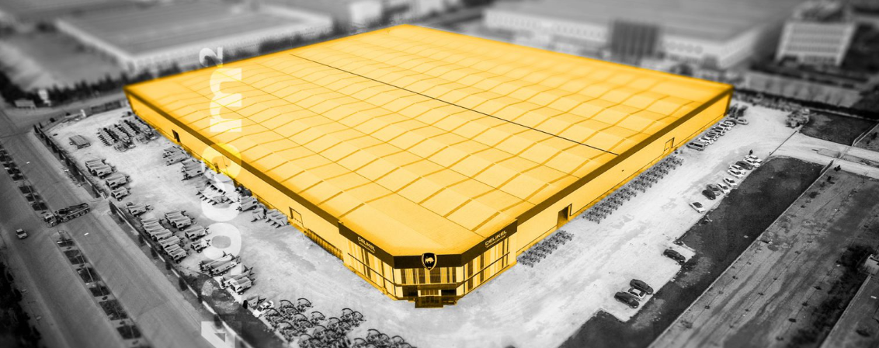

Предприятие является производственной площадкой для европейских смесителей-кормораздатчиков **BVL (Германия)** и 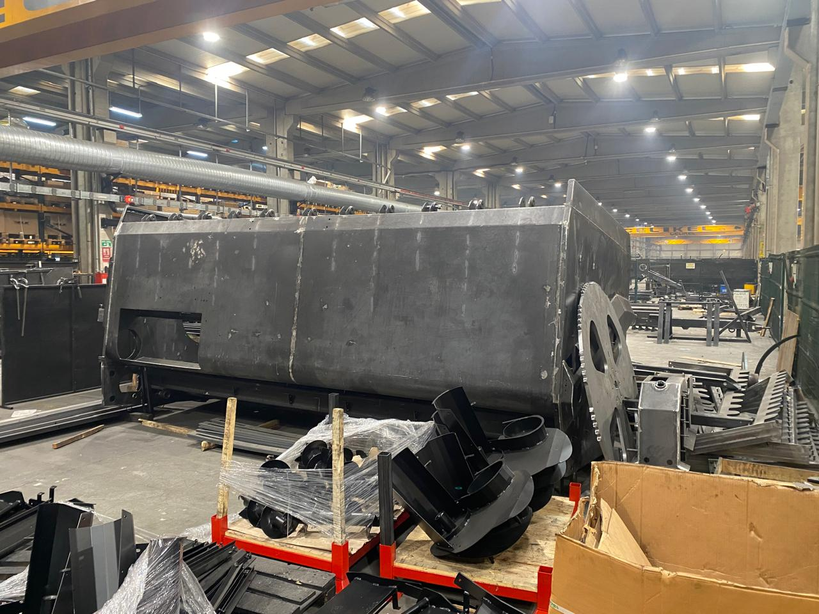Keenan (Ирландия)





**CELIKEL использует компоненты от производителей с мировым именем:**







**ПРЕИМУЩЕСТВА**

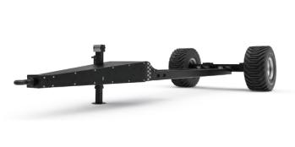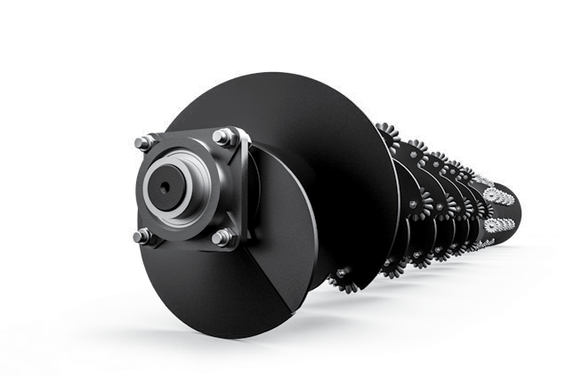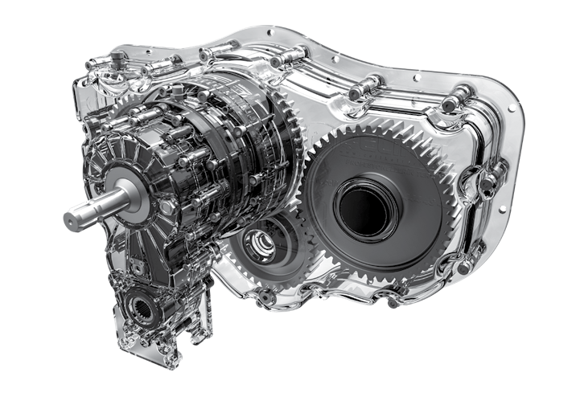

**РЕДУКТОР BLACK&BOLD**

**Шестеренчатый планетарный редуктор обеспечивает механическую надежность и минимизирует потери КПД.**

**ШНЕК ULTRAUGER**

**Шнеки разработаны**

**для идеальной нарезки и**

**смешивания любых типов корма**

**РАМНАЯ КОНСТРУКЦИЯ**

**Машина создана на рамной основе. Бункер и рама соединяются в местах соединения тензодатчиков.**

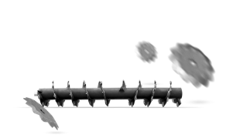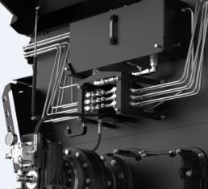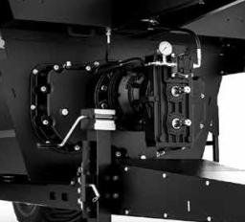

**НЕЗАВИСИМАЯ ГИДРОСИСТЕМА**

**Экономия топлива и времени. Гарантия чистоты масла внутри системы.**

**СИСТЕМА АНТИБЛОКИРОВКИ**

**Защита шнеков от попадания**

**неразрезаемых материалов с помощью реверсивного хода**

**Ножи из стали твердостью 60-61 HRC. Срок службы до 2-х лет**

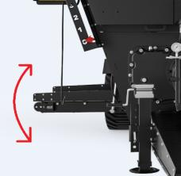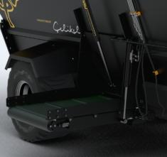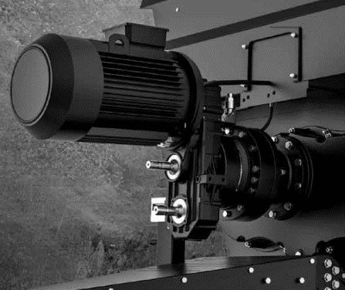

**ВЫСОТА РАЗГРУЗКИ ТРАНСПОРТЕРА**

**Работа на фермах с любой**

**высотой кормушек**

**ПРОИЗВОДИТЕЛЬНАЯ ВЫГРУЗКА**

**Выгрузной ленточный транспортер в стандартной комплектации с морозоустойчивой лентой**

**Система BLACK BOX**

**Опция: независимый электромотор привода шнеков. Экономия 80% затрат на топливо.**

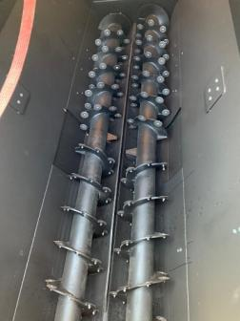

**Стандартная комплектация:**

* Независимая гидравлическая система
* Инспекционная лестница
* Выгрузной конвейерный транспортер слева или справа (60/100/140 см)
* Механическое выгрузное окно с противоположной стороны с подготовкой под гидрофикацию (гидрофикация 350 €)
* Задний загрузочный ковш с гидроприводом
* Тросовый пульт управления гидравликой в кабину трактора
* Фиксированный пульт управления задним загрузочным ковшом
* Механическая стояночная опора
* Колеса 10/75-15.3
* Сервисный капот для доступа к гидрораспределителю на двух газовых упорах
* Регулируемый по длине карданный вал
* Бассейн бункера с толщиной стенок 10 мм
* Толщина шнеков 14 мм
* Шестеренчатый редуктор привода шнеков Black Bold в масляной ванне
* Бортовой защитный короб для гидролиний
* ЗИП (комплект сальников редуктора, запасной трос пульта д/у, ножи 10 шт)

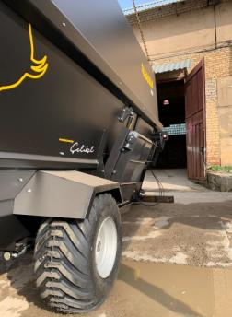

[Смотреть видео на канале CELIKEL RUSSIA](https://rutube.ru/channel/24629173/)

[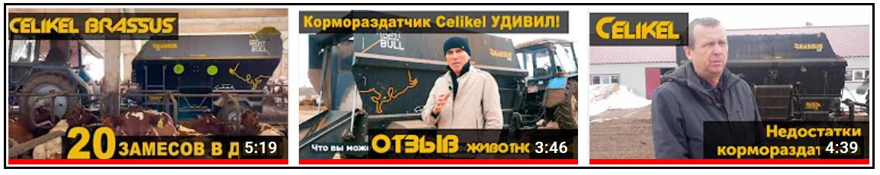](https://rutube.ru/video/868dd83f1931d981ed3b260c68689247/) 

[Смотреть](https://rutube.ru/video/868dd83f1931d981ed3b260c68689247/)  [Смотреть](https://rutube.ru/video/fe949fe76d4caa4f94fd9dac273538a9/)  

* Итальянская весовая система DD, X-type – **1733 евро**
* Итальянская весовая система Dinamica Generale DG600 **– 5841 евро**
* Электронный пульт д/у+весовая система – **7920 евро**
* Выгрузной конвейер 350 см – **4455 евро**
* Тормозная система (гидро/пневмо) **– 2772/3564 евро**

**Дополнительные опции:**

* Магнит на выгрузном окне – **1485 евро**
* Независимый электромотор привода шнеков **BlackBox** – **от 9108 евро**
* Гидрофикация выгрузного окна – **350 евро**
* Дополнительный выгрузной конвеер – **2475 евро**
* Весовая система **FeedNET** (весы, монитор в трактор,
* монитор в погрузчик, базовая станция) **– 405 000 руб**

**+28800 руб/год+1200 евро** (проводка, тензодатчики)

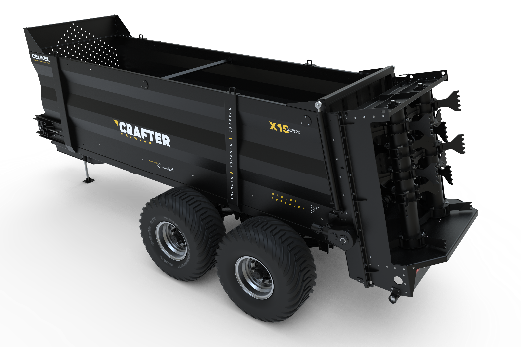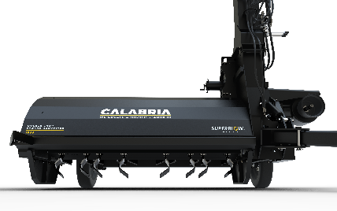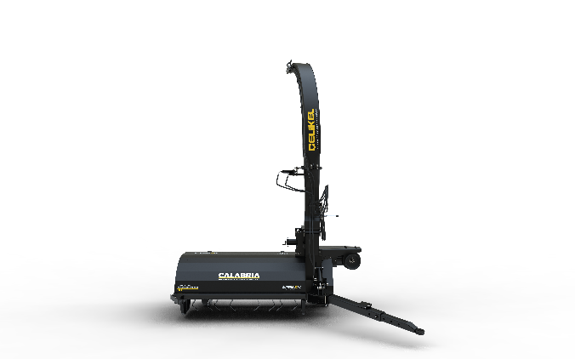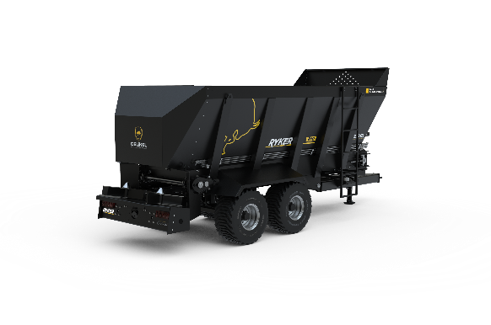

**С этим товаром покупают:**

Разбрасыватели органических удобрений **CRAFTER и RYKER:**



[Смотреть](https://rutube.ru/video/347c39c235cde35fab5c37e3e6f46e17/)  [Смотреть](https://rutube.ru/video/5ceb4fe95b6b94bceeff729e28fba038/)

**С этим товаром покупают:**

Прицепные кормоуборочные комбайны

**Calabria**:



[Смотреть](https://rutube.ru/video/f8b63d8dd15b5861bec8730782f67db9/)

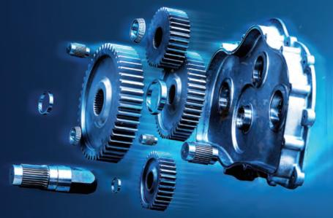**КОММЕРЧЕСКИЙ БЛОК**

|  |  |
| --- | --- |
| **Стоимость** | **Цена, евро** |
| **Celikel BRASSUS H8 + весовая система** | **36 376** |

|  |
| --- |
| * Условия оплаты: предоплата 30%, оплата 70% при готовности машины к отгрузке * Отгрузка моделей по наличию при условии предоплаты 100% * Срок поставки: 45 рабочих дней с момента внесения предоплаты; досрочная поставка при наличии возможности * Поставка осуществляется со склада г. Ярославль |

